Votre troisième laboratoire sera d’identifier 4 erreurs dans une fonction d’un logiciel. Le logiciel est écrit en C++ et sert à calculer la moyenne parmis les notes entrées. La fonction reçoit le nombre de notes et un tableau de note en paramètres, puis calcule la somme et finalement retourne la moyenne.

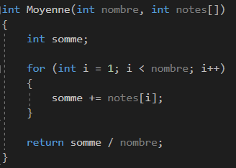

Pour chaque erreur, vous devez identifier la cause, puis écrire une courte recommandation de comment la régler.